**РОССИЙСКИЙ УНИВЕРСИТЕТ ДРУЖБЫ НАРОДОВ**

**Факультет физико-математических и естественных наук**

**Кафедра прикладной информатики и теории вероятностей**

**ОТЧЕТ  
ПО ЛАБОРАТОРНОЙ РАБОТЕ №1**

*дисциплина: Операционные системы*

**Студент:** Лебедева Алёна

**Группа:** НБИбд-02-21

**Ст. билет №:** 1032212267

Москва

2022 г.

**Цель работы:**

Целью данной работы является приобретение практических навыков установки операционной системы на виртуальную машину, настройки минимально необходимых для дальнейшей работы сервисов.

**Ход работы:**

1. Скачиваем и устанавливаем VirtualBox, которая необходима для запуска виртуальных машин (рис. 1, рис. 2). Устанавливаем скаченный файл.

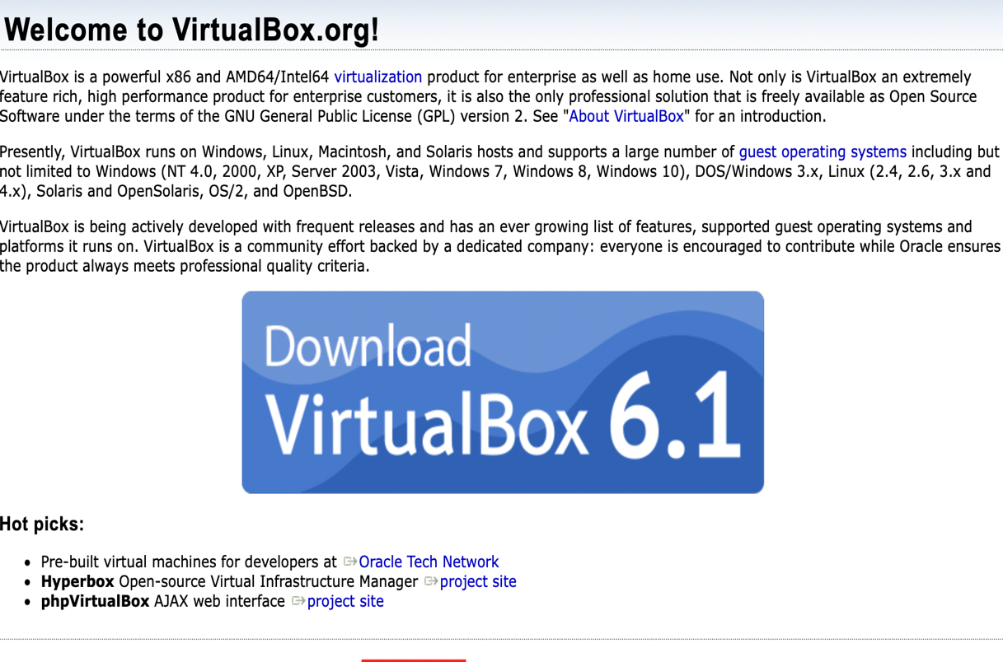

Рис. 1

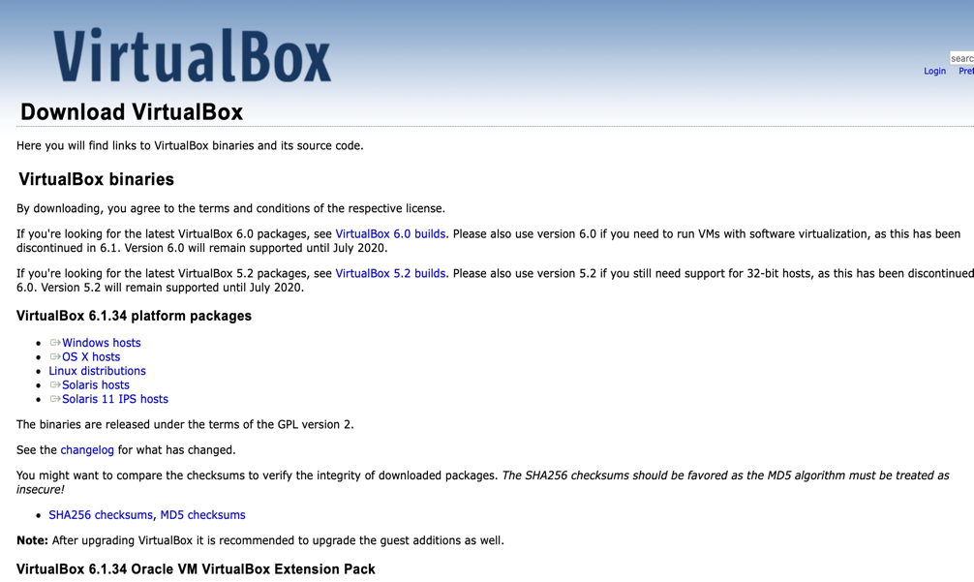

Рис. 2

1. Скачиваем дистрибутив Linux Fedora-35 (рис. 3)

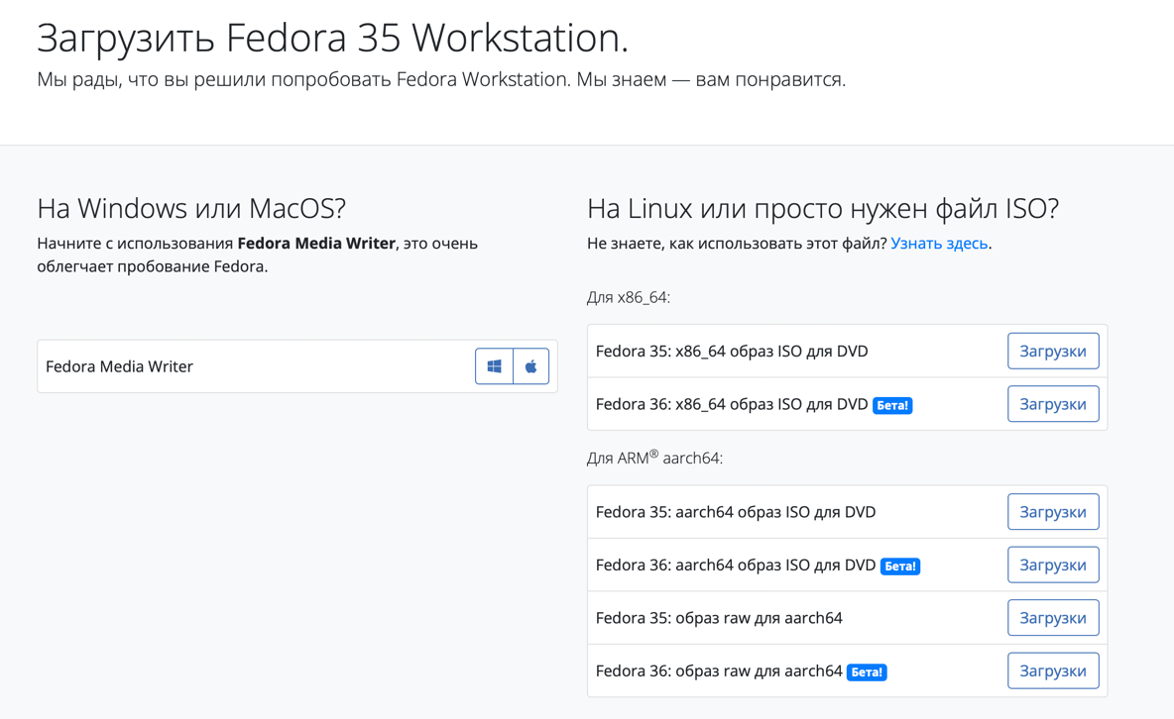

Рис. 3

1. Запускаем виртуальную машину и проверяем месторасположения каталога для виртуальных машин. Затем переходим к созданию новой виртуальной машины. Для этого в VirtualBox мы выбираем Машина – Создать (рис. 4)

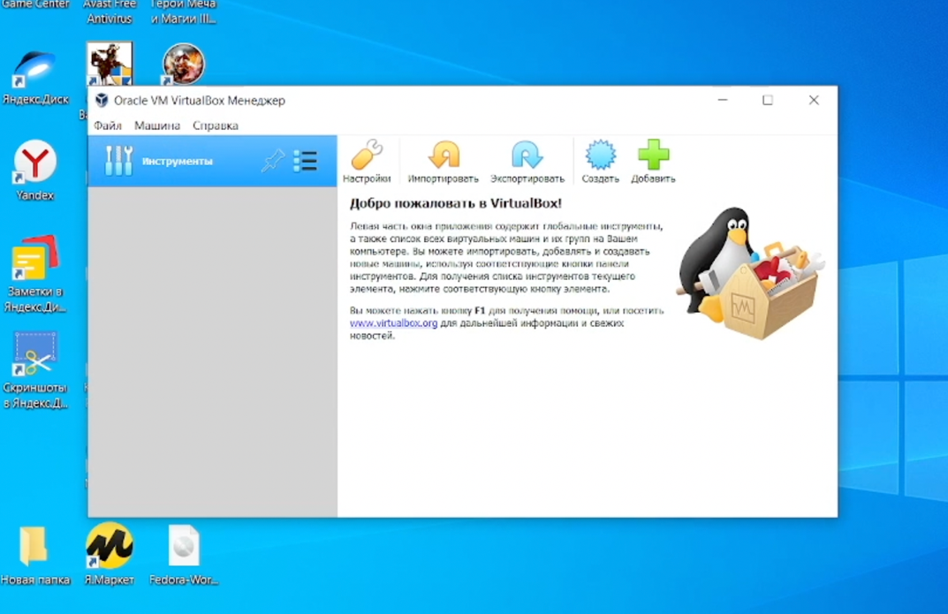

Рис. 4

1. Указываем имя виртуальной машины и тип ОС (рис. 5)

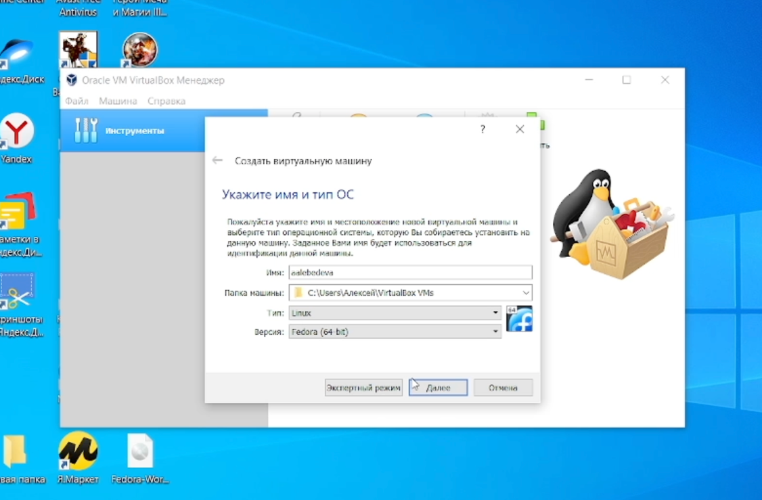

Рис. 5

1. Указываем размер основной памяти виртуальной машины – 2048 МБ (рис. 6)

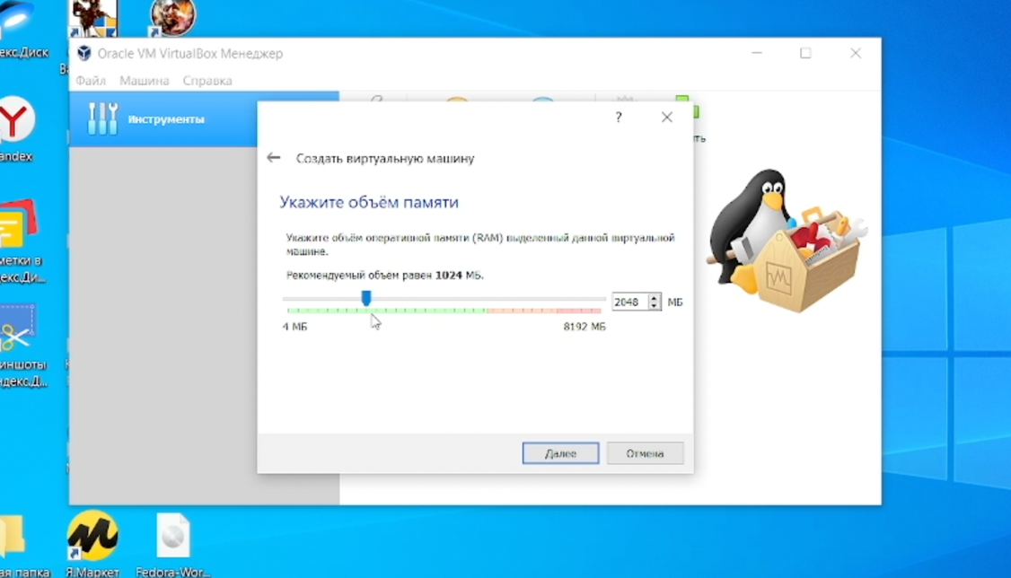

Рис. 6

1. Задаем конфигурацию жесткого диска VDI, динамический виртуальный жесткий диск (рис. 7-8)

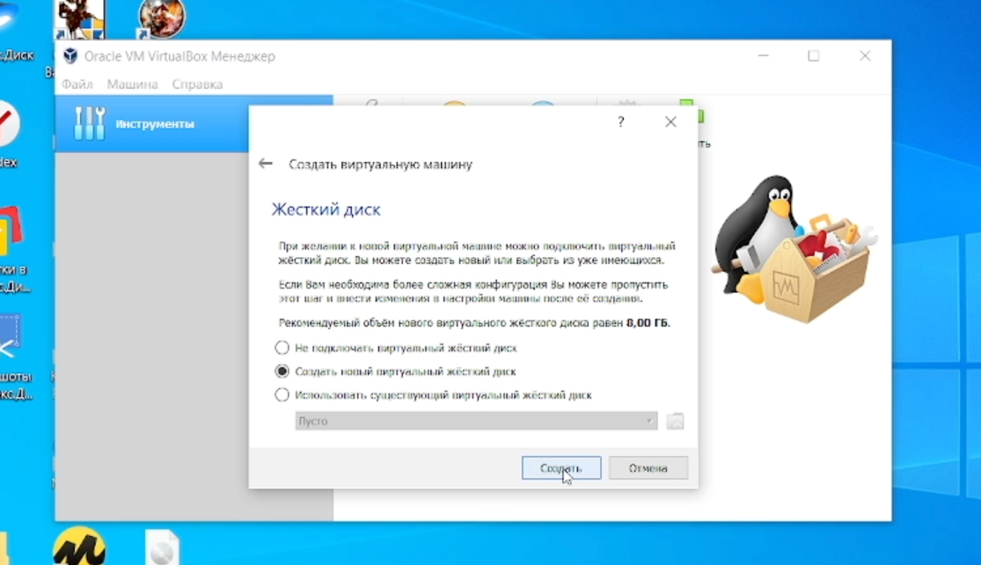

Рис. 7

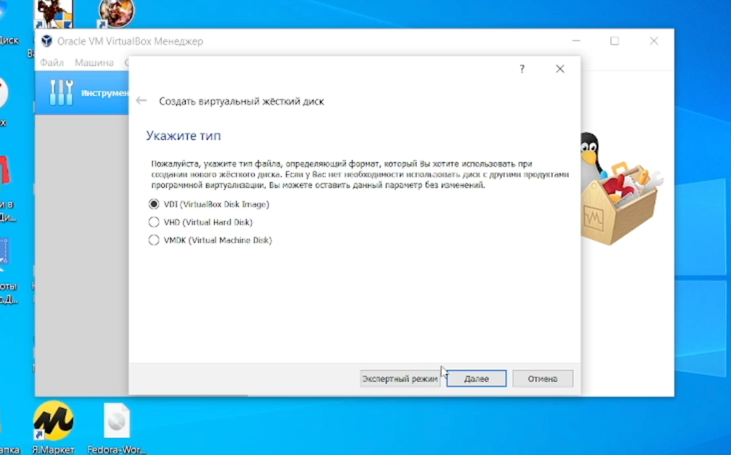

Рис. 8

1. Задаем размер диска 80 ГБ и его расположение (рис. 9-10)

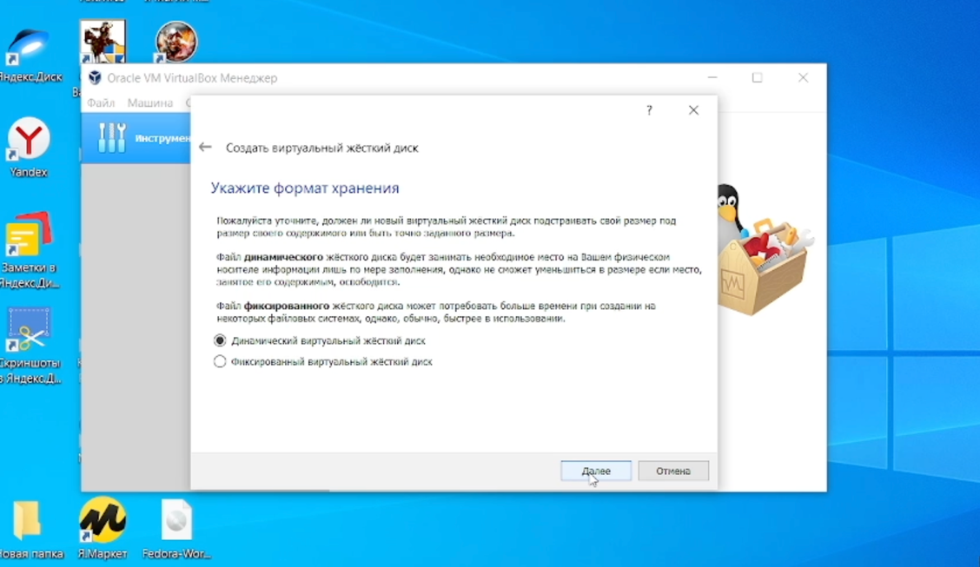

Рис. 9

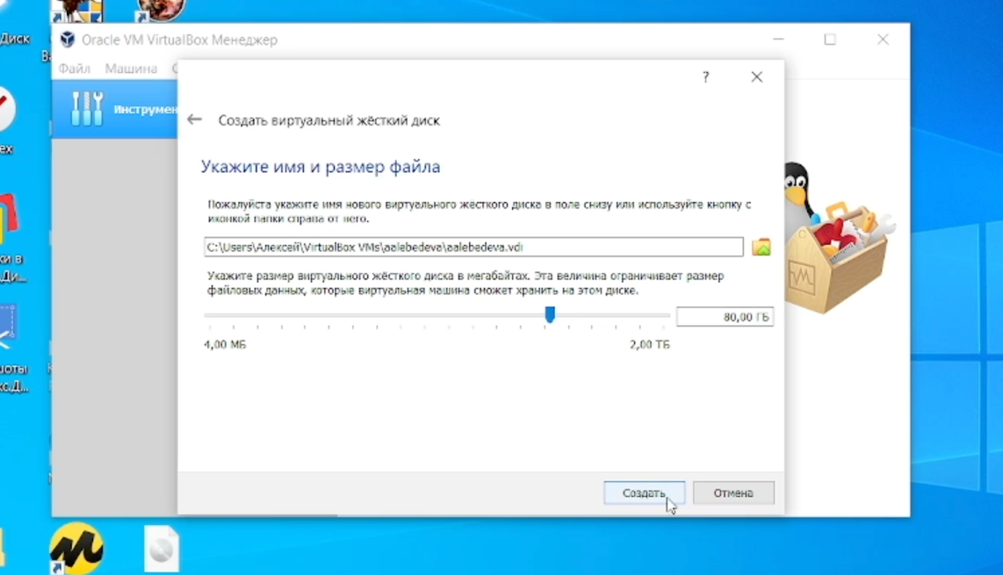

Рис. 10

1. Запускаем виртуальную машину
2. Заходим в Свойства - Носители в виртуальной машине и добавляем новый привод оптических дисков. Выбираем образ, который мы ранее скачали на наш компьютер (рис. 11-12)

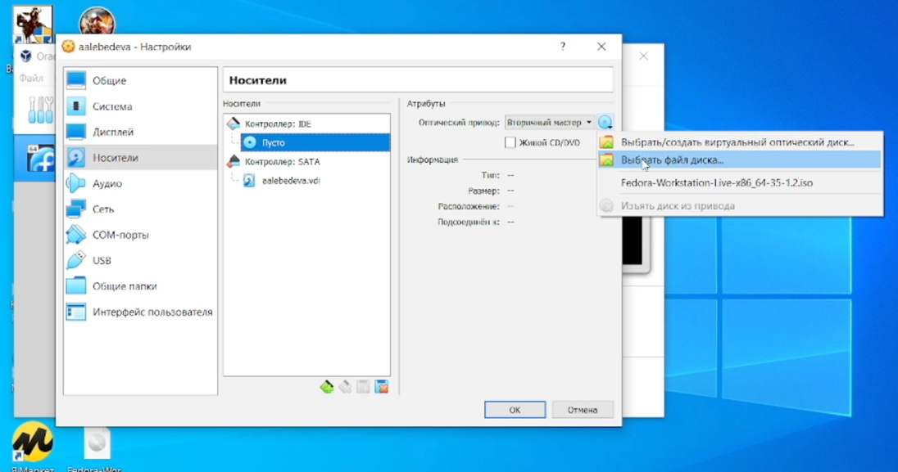

Рис. 11

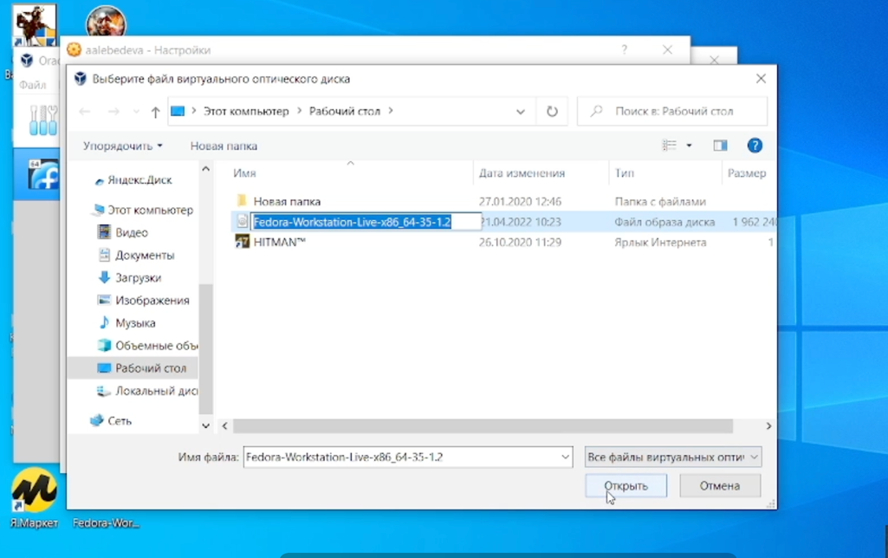

Рис. 12

1. Запуская виртуальную машину, выбираю язык интерфейса (рис. 13-15)

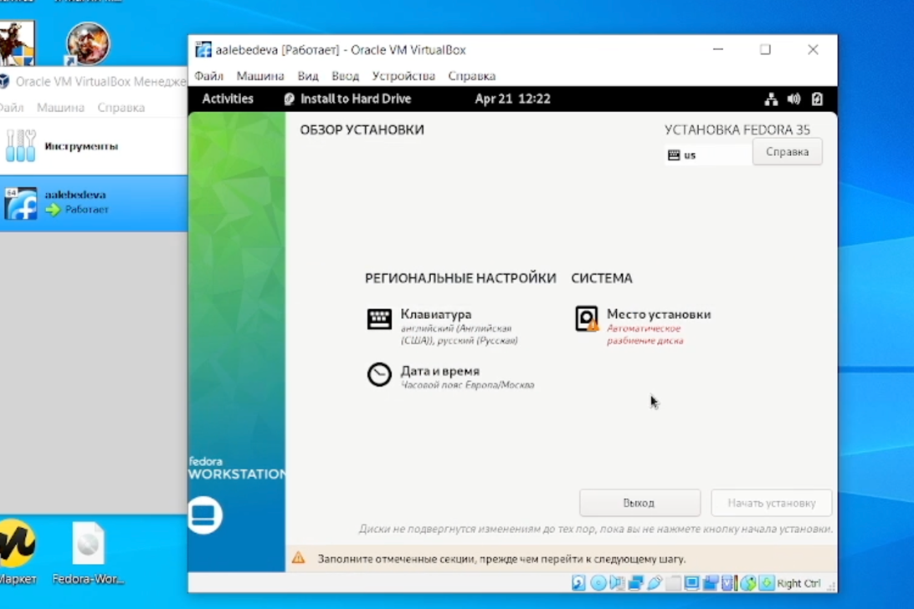

Рис. 13

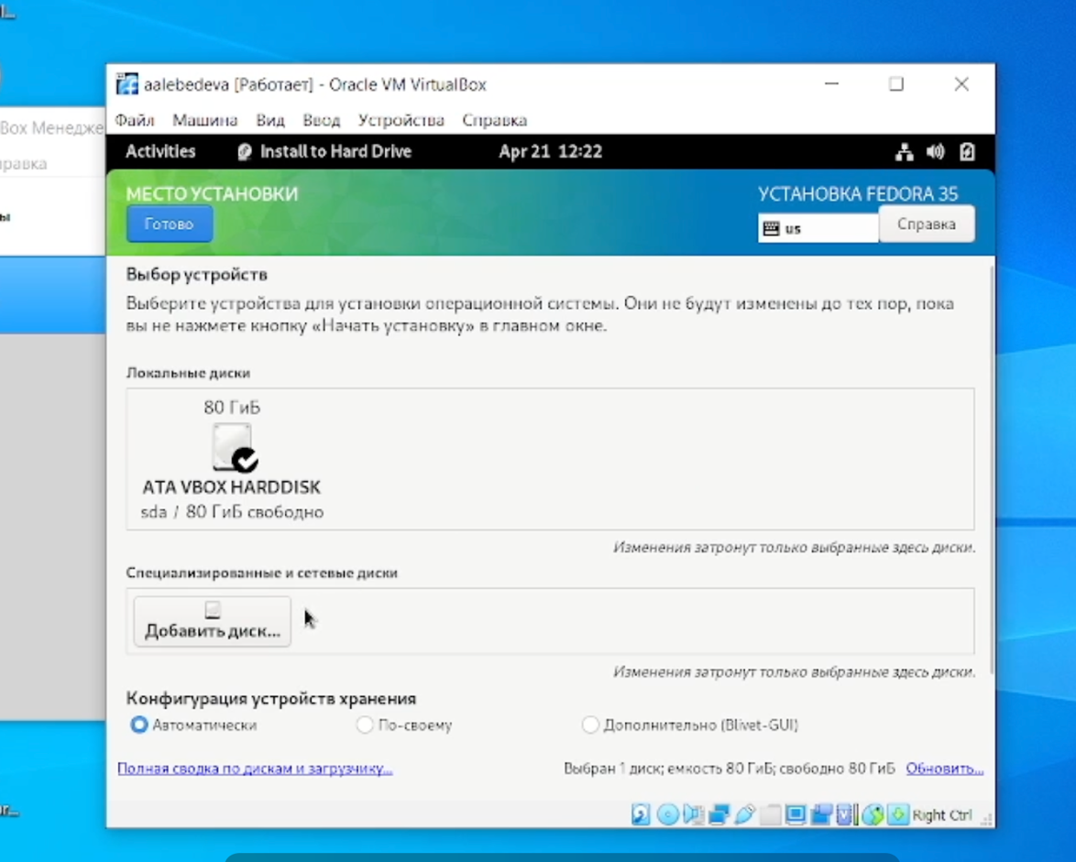

Рис. 14

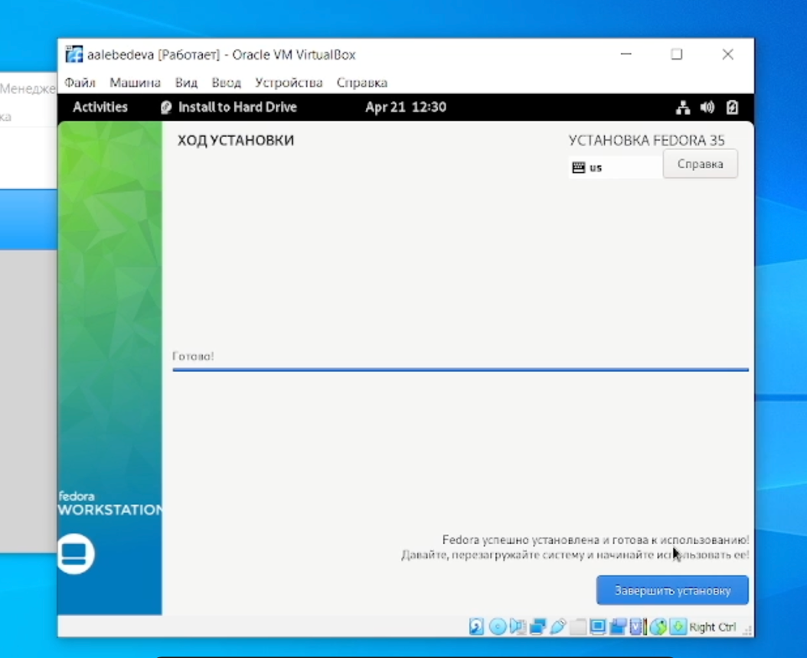

Рис. 15

1. После завершения установки виртуальной системы корректно перезапускаю виртуальную машину
2. Входим под заданной при установке учётной записью (Устанавливаю имя и пароль для пользователя) (рис.16-17)

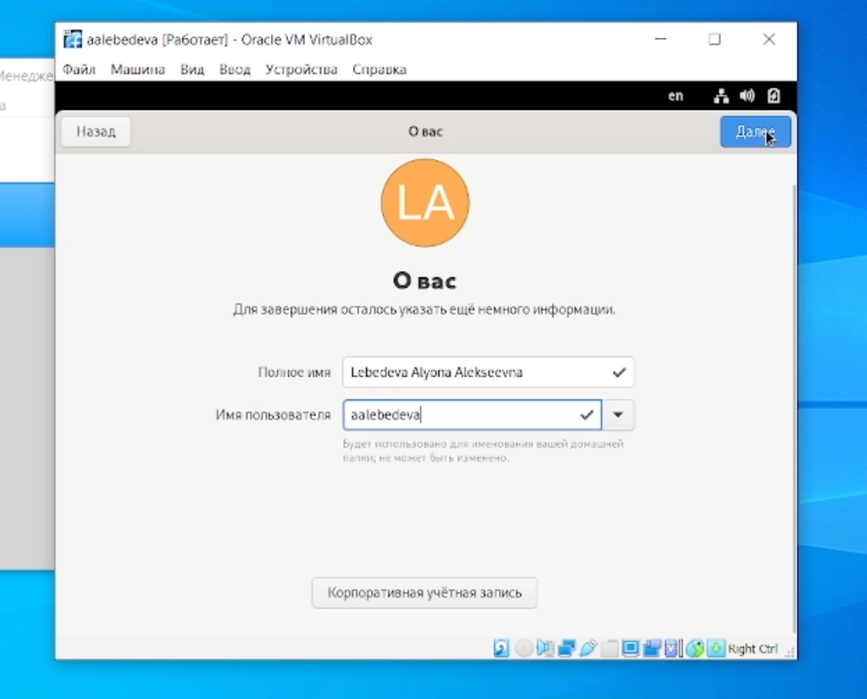

Рис. 16

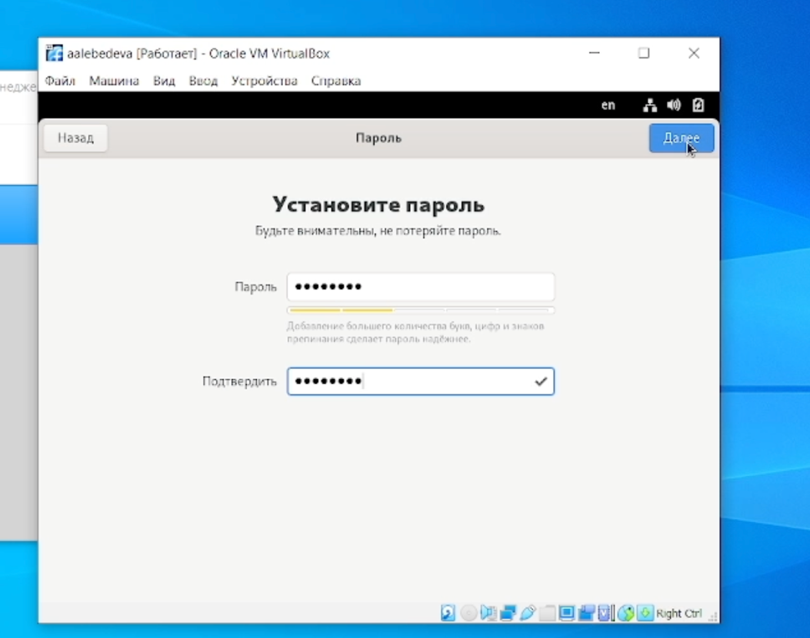

Рис. 17

1. В меню Устройства виртуальной машины подключаем образ диска дополнительной гостевой ОС (рис.18-20)

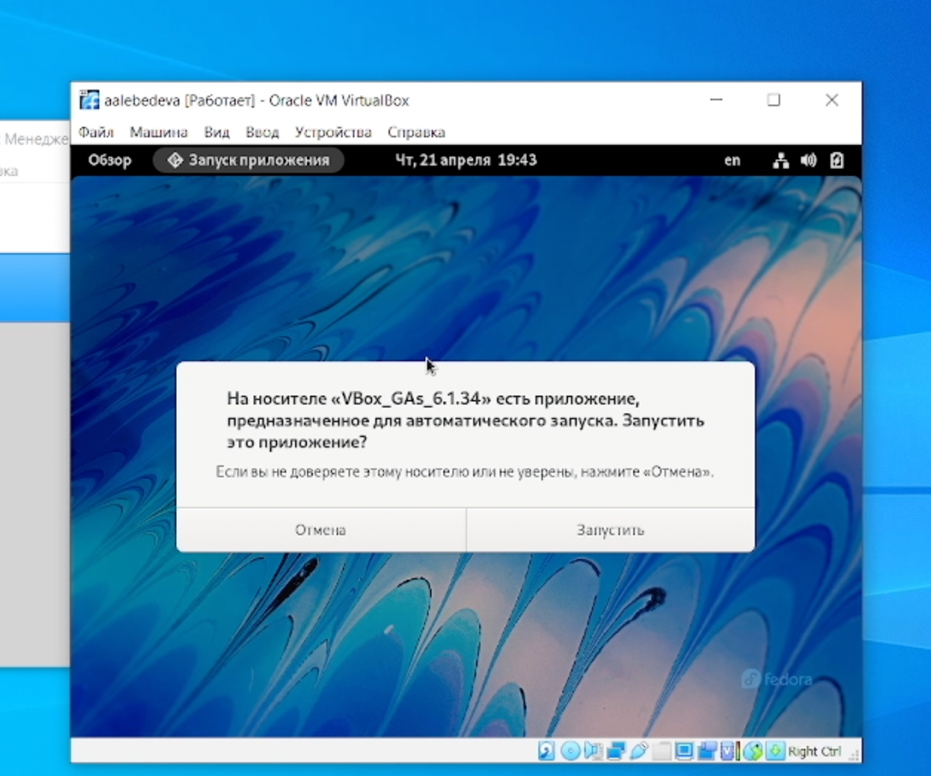

Рис. 18

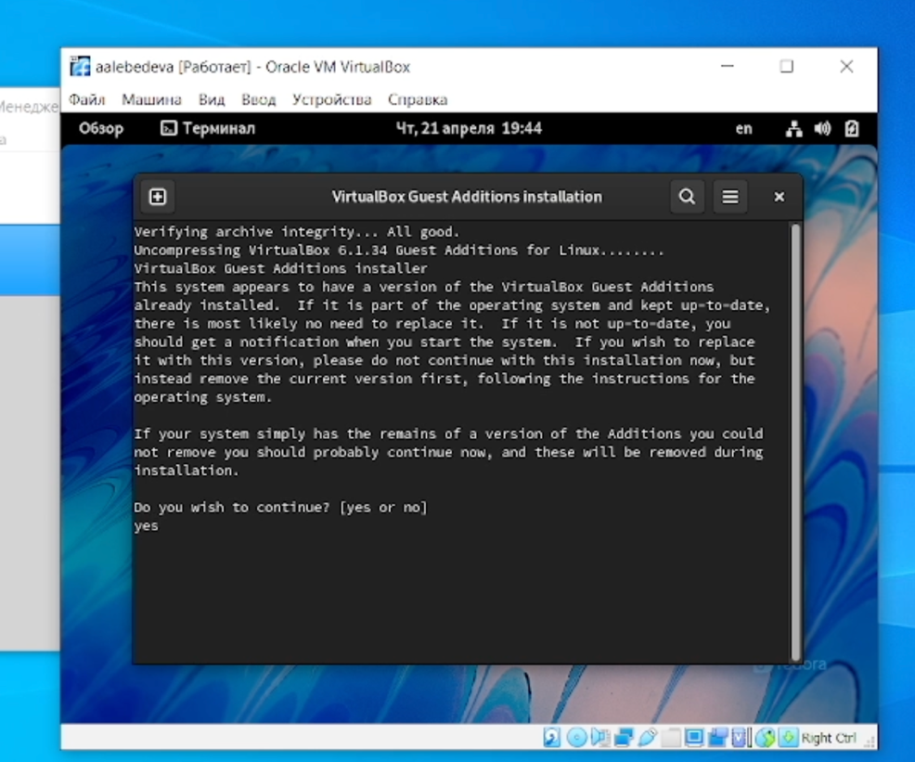

Рис. 19

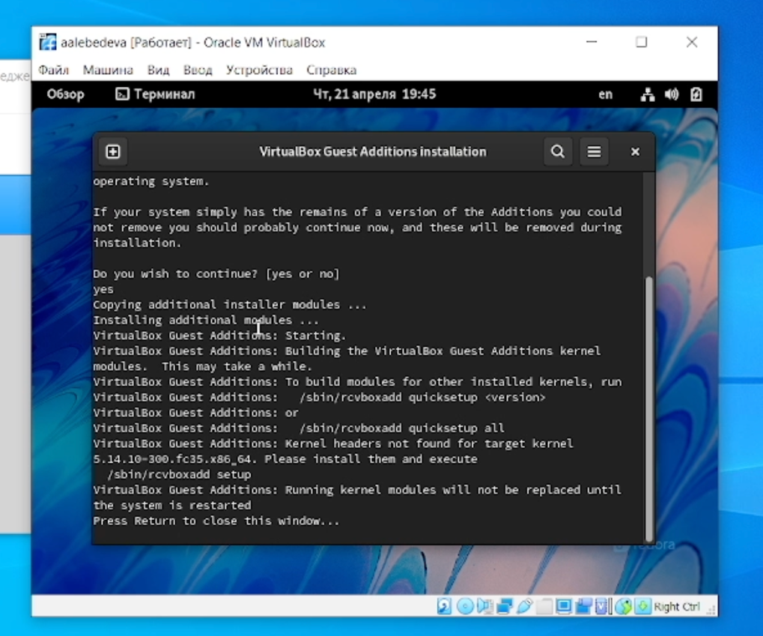

Рис. 20

1. После загрузки дополнительно нажимаем Enter и корректно перезагружаем виртуальную машину

**Домашняя работа:**

Загружаем графическое окружение и открываем терминал. В окне терминала анализирую последовательность загрузки системы, выполнив команду dmesg и введя пароль. (рис. 21-22)

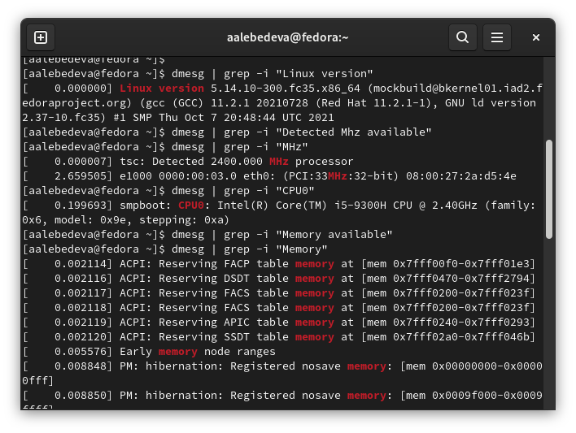

Рис. 21

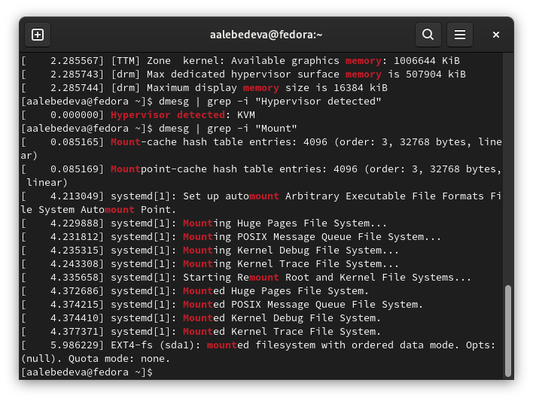

Рис. 22

Используем команду «dmesg | grep -I «то, что ищем»», чтобы найти необходимую информацию

1. Версия ядра Linux (Linux version).  
2. Частота процессора (Detected Mhz processor).  
3. Модель процессора (CPU0).  
4. Объем доступной оперативной памяти(Memory available).

5. Тип обнаруженного гипервизора (Hypervisor detected).  
6. Тип файловой системы корневого раздела.  
7. Последовательность монтирования файловых систем.

**Контрольные вопросы:**

1. Учётная запись содержит:
   1. Имя пользователя (user name)
   2. Идентификационный номер пользователя (UID)
   3. Идентификационный номер группы (GID)
   4. Пароль (password)
   5. Полное имя(full name)
   6. Домашний каталог (home directory)
   7. Начальную оболочку (login shell)
2. **Команды терминала:**
   1. Для получения справок по команде: man. Например, команда “man ls” выведет справку о команде «ls»
   2. Для перемещения по файловой системе: cd. Например, команда «cd aalebedeva» осуществляет переход в каталог aalebedeva
   3. Для просмотра содержимого каталога: ls. Например, команда «ls desktop» отобразит содержимое рабочего стола
   4. Для определения объёма каталога: du. Например, команда «du -k ~/aalebedeva» выведет размер каталога aalebedeva в килобайтах
   5. Для создания / удаления каталогов / файлов: mkdir / rmdir /rm.
   6. Для создания определённых прав на файл / каталог: hcmod [опции] [путь]
   7. Для просмотра истории команд: history. Например «history 3» покажет список последних трёх команд
3. **Файловая система** 
   1. Архитектура хранения битов на жёстком диске
   2. Это организация каталогов в соответствии с идеологией Unix

Файловая система – это архитектура хранения данных в системе, хранение данных в оперативной памяти и доступа к конфигурации ядра. Файловая система устанавливает физическую и логическую структуру файлов, правила из создания и управления ими. В физическом смысле файловая система Linux представляет собой пространство раздела диска, разбитое на блоки фиксированного размера. Их размер кратен размеру сектора: 1024, 2048, 4096, 8120 байтов.

**Типы файловых систем:**

**Ext2, Ext3, Ext4** или **Extended Filesystem**– стандартная файловая система, первоначально разработанная еще для Minix. Содержит максимальное количество функций и является наиболее стабильной в связи с редкими изменениями кодовой базы. Начиная с ext3 в системе используется функция журналирования. Сегодня версия ext4 присутствует во всех дистрибутивах Linux.

**JFS**или **Journaled File System**разработана в IBM в качестве альтернативы для файловых систем ext. Сейчас она используется там, где необходима высокая стабильность и минимальное потребление ресурсов (в первую очередь в многопроцессорных компьютерах). В журнале хранятся только метаданные, что позволяет восстанавливать старые версии файлов после сбоев.

**ReiserFS**также разработана в качестве альтернативы ext3, поддерживает только Linux. Динамический размер блока позволяет упаковывать несколько небольших файлов в один блок, что предотвращает фрагментацию и улучшает работу с небольшими файлами. Недостатком является риск потери данных при отключении энергии.

**XFS** рассчитана на файлы большого размера, поддерживает диски до 2 терабайт. Преимуществом системы является высокая скорость работы с большими файлами, отложенное выделение места, увеличение разделов на лету, незначительный размер служебной информации. К недостаткам относится невозможность уменьшения размера, сложность восстановления данных и риск потери файлов при аварийном отключении питания.

**Btrfs**или **B-Tree File System**легко администрируется, обладает высокой отказоустойчивостью и производительностью. Используется как файловая система по умолчанию в OpenSUSE и SUSE Linux.

Другие ФС, такие как NTFS, FAT, HFS, могут использоваться в Linux, но корневая файловая система на них не устанавливается, поскольку они для этого не предназначены.

1. Команды «findmnt» или «findmnt—al» будет отображать все подмонтированные файловые системы или искать файловую систему
2. **Для завершения используются сигналы:**

Сигнал SIGINT (номер 2) обычно посылается процессу, если пользователь терминала дал команду прервать процесс (обычно эта команда – сочетание клавиш Ctrl-C) .

Сигнал SIGABRT (номер 6) посылается программе в результате вызова функции abort(3). В результате программа завершается с сохранением на диске образа памяти.

Сигнал SIGKILL (номер 9) завершает работу программы. Программа не может ни обработать, ни игнорировать этот сигнал.

Сигнал SIGSEGV (номер 11) посылается процессу, который пытается обратиться к не принадлежащей ему области памяти. Если обработчик сигнала не установлен, программа завершается с сохранением на диске образа памяти.

Сигнал SIGTERM (номер 15) вызывает «вежливое» завершение программы. Получив этот сигнал, программа может выполнить необходимые перед завершением операции (например, высвободить занятые ресурсы). Получение SIGTERM свидетельствует не об ошибке в программе, а о желании ОС или пользователя завершить ее.

Сигнал SIGCHLD (номер 17) посылается процессу в том случае, если его дочерний процесс завершился или был приостановлен. Родительский процесс также получит этот сигнал, если он установил режим отслеживания сигналов дочернего процесса и дочерний процесс получил какой-либо сигнал. По умолчанию сигнал SIGCHLD игнорируется.

Сигнал SIGCONT (номер 18) возобновляет выполнение процесса, остановленного сигналом SIGSTOP.

Сигнал SIGSTOP (номер 19) приостанавливает выполнение процесса. Как и SIGKILL, этот сигнал не возможно перехватить или игнорировать.

Сигнал SIGTSTP (номер 20) приостанавливает процесс по команде пользователя (обычно эта команда – сочетание клавиш Ctrl-Z).

Сигнал SIGIO/SIGPOLL (в Linux обе константы обозначают один сигнал – номер 29) сообщает процессу, что на одном из дескрипторов, открытых асинхронно, появились данные. По умолчанию этот сигнал, как ни странно, завершает работу программы.

**Вывод:**

В ходе данной лабораторной работы я изучила, как установить операционную систему на виртуальную машину и настроить минимально необходимые для дальнейшей работы сервисы.